
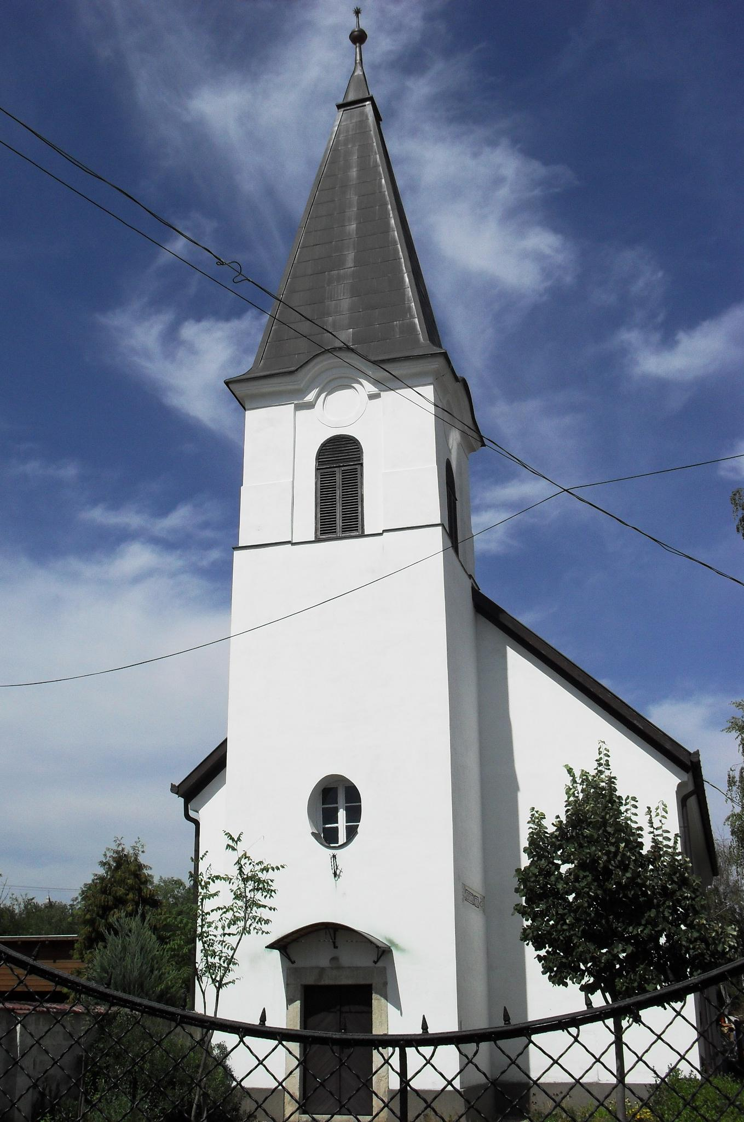
ÚTRAVALÓ
Gyúrói Református Egyházközség
III. évf. 3. szám 2014. január 12.
____________________________________________________________________________________

Jó szándékkal tekintek rájuk

„Olyan szívet adok nekik, amellyel megismernek engem, hogy én vagyok az Úr. Ők népemmé lesznek, én pedig Istenük leszek, mert teljes szívükkel megtérnek hozzám.” Jeremiás 24,7 Olvasmány: Jeremiás 24

Ritka, kiváltságos pillanat, amikor megtudjuk, hogyan lát bennünket az Isten. Sokan sokféleképpen szólnak arról, hogy ítéletét, döntéseit miként osztogatja, miként értékel bennünket. Jeremiás a két kosár fügéről szóló látomásában egy olyan üzenetet kap, melyben Isten erre is rámutat.
Mit látsz? – kérdezi Jeremiástól. Elvettetést és romlást az egyik oldalon, jó szándékot és megépítést a másikon. Azonban mielőtt elkönyvelnénk magunkban, hogy Isten mennyire kiszámítható, lássuk meg, hogy a mi szemünk sokszor épp az ellenkezőjét látja annak, amit Isten. Voltak, akik megmenekültek a fogságba hurcolástól, vagy éppen Egyiptomban találtak menedéket. Ők magukról úgy vélték: Isten megőrizte őket – reménységgel tekintettek magukra és sorsukra. Ennek éppen fordítottját élte meg az elhurcolt sokaság. Ők úgy vélték, Isten elfordult tőlük és végük van. Azonban hallva Jeremiás szavait, mindkét tábor meglepődhetett, amikor az emberi látásmóddal épphogy ellenkező üzenetet kapnak az Úr Istentől.
Az Újszövetség lapjain, az utolsó ítélet leírásában nem ugyanezzel találkozunk? Az Isten ítéletével szembesülők egyaránt meglepődnek: azok is, akik kegyelmet kapnak, azok is, akik része kárhozat. Nem erre számítottak. Isten döntése meglepetésként ér minket is: csodálkozunk, hogy kegyelme még a mi életünk mélységeit is képes áthidalni? Bizony, Istent nézve sokszor meglepetések érnek!
Ugyanakkor fontos látnunk az ő nézőpontját, tudva azt, hogy Isten az ő látása nyomán formálja életünket. Az ő tetszése, látása az, ami bennünk épülést vagy éppen romlást hoz. Ebbe nincs beleszólásunk: Isten maga dönt. Ő formál minket. Az ő kegyelmének hatását emeli ki a kiemelt vers, mely új szívről beszél. Ez Isten keze munkájának eredménye. Ő, aki megteremtett, képes és kész is arra, hogy teremtő munkáját folytassa, megújítsa bennünk, hogy Isten ismerete teljesen áthasson minket. Ennek az újnak Jézus az első zsengéje. Benne megtaláljuk az Isten ismeretének teljességét: kegyelmének és ítéletének mélysége megmutatkozik Jézus értünk hozott áldozatában. Általa Isten gyermekeivé lettünk. Senki más nincs Isten tekintetében, csak egyszülött Fia, akiért jó szándékkal tekint ránk. Ámen.
HIRDETÉSEK

1. Emlékharang szólt kedden reggel. Lázár Sándor atyánkfia egy éve ment el a minden élők útján. Isten vigasztalása legyen a szeretettel emlékezők életén.

2. Szomorúsággal és megrendüléssel vettük a hírt, hogy pénteken elhunyt Szalontai Ferenc testvérünk, életének 75. évében. Temetése január 16-án, csütörtökön 14 órakor lesz a gyúrói temetőben. Isten adjon vigasztalást a gyászoló családnak és a gyülekezet egész közösségének.

3. Alkalmaink: Szerdán 17 órakor folytatódik a Bibliakör sorozata – Máté ev. 5,13-16.
Házi Istentisztelet lesz csütörtökön 17 órakor, Bese Károlyné testvérünknél. Későbbi időpontokra még fel lehet iratkozni! Várjuk a jelentkezőket!
Csütörtökön 18 órakor Missziói Bizottság ülése lesz.
Vasárnap 9 órakor gyermekistentisztelet, 10 órakor Istentiszteletünk lesz.

4. Január 19-én kezdődik az imahét. A kezdő alkalom vasárnap 17 órakor, Tordason, a Római Katolikus templomban lesz Jákób János református tábori püspök igeszolgálatával. (Nálunk a sorozat második alkalma, 21-én, kedden 18 órától lesz – erre az alkalomra szeretetvendégséggel készülünk majd.) A továbbiak a kiadott plakátokon megtalálhatók.

5. Választói névjegyzék A presbitérium – az ilyenkor szokásos formában – megállapította és közszemlére kihelyezte gyülekezetünk választói névjegyzékét. Kérjük, hogy az észrevételeket január 26-ig tegyék meg a gyülekezet tagjai. Ebben az időben lehet felvételre jelentkezni, továbbá van lehetőség a korábbi elmaradások rendezésére is.

6. Iratterjesztés Bő választékkal válogathatunk a lelki olvasmányok közül: nemrég érkezett a Lélekfrissítő – asszonytestvérek számára, Útjelző – ifjak számára.

Az Úr Jézus legyen gyülekezetünk és életünk őriző pásztora!

